湖州师范学院教学服务平台
使用指南V1.0.01
学生篇

2018.6

目录
第一章 概 要 1
第二章 功能详细 2
1 系统安装方法 2
1.1 苹果手机下载安装 2
1.2 安卓手机下载安装 2
1.3 安装与启动 2
1.4 统一认证 4
2 课程查询 5
2.1 我的课程 5
2.2 所有课程查询 6
3 教学信息上传 8
3.1 教学信息上传 8
4 成绩查询 9
4.1 成绩查询 9

第一章 概 要
湖州师范学院手机应用是师院管理服务平台的手机端，通过使用该系统可以加强学校、老师、学生之间的交流，便于学校管理。
应用现已提供学校概况查询、课程查询、调课及审核、督导评价、教学信息上传等功能，并将不断追加功能。
本篇是针对学生的使用方法说明。

第二章 功能详细

系统安装方法

苹果手机下载安装
打开苹果商店AppStore，搜索湖师院、或湖州师院、湖州师范学院，下载安装。

安卓手机下载安装
下载地址： http://61.153.52.17:9013/HUTCdownload/download.htm

安装与启动
下载安装完成以后，点击湖师院的图标启动应用。
若是新用户，请点击[新用户]进行注册；
若已有用户，输入账户名和密码进行登录。
登录一次以后，若不执行退出功能，则该用户一直有效，无需再次登陆。
输入手机号、昵称，点击[注册]进行注册。注册完成后退回登陆画面。
注意：注册和登陆均使用手机号作为账号，密码忘记时可用手机找回。
点击[忘记密码]，进入密码获取画面，输入手机号和验证码以后，会收到密码短信。
然后在登陆画面输入密码进行登陆。
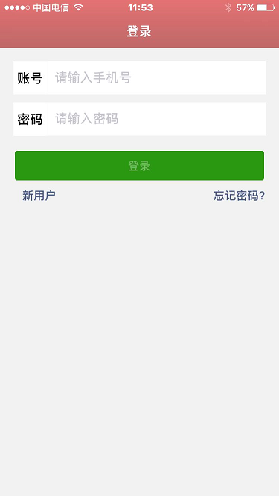

注意：注册和登陆均使用手机号作为账号，密码忘记时可用手机找回。

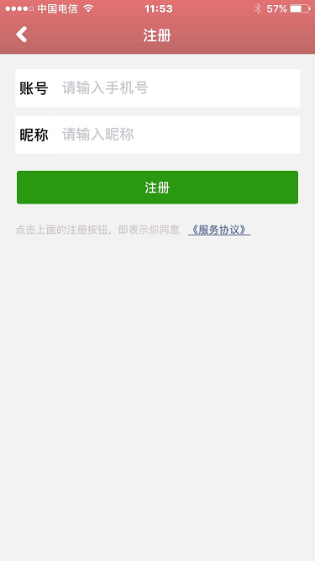

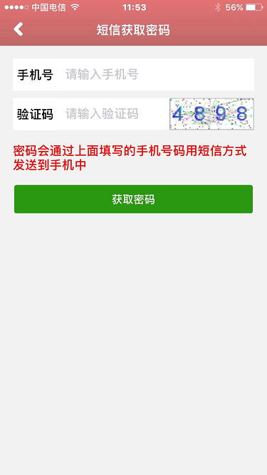

统一认证
登录以后就可以使用系统了，但一部分功能需要认证学生身份才可以用，用到该类功能时，会弹出统一认证画面，需要输入学校的统一认证用户名、密码进行认证。

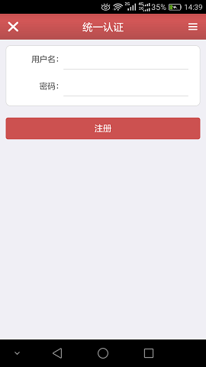

课程查询

我的课程
可用来查询自己所上的课程。
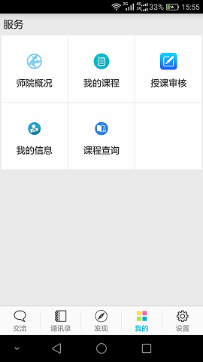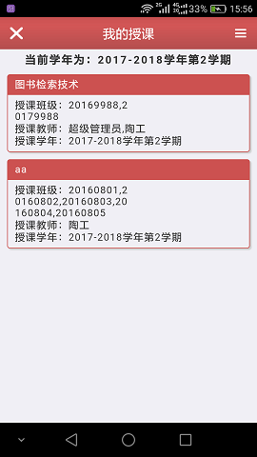

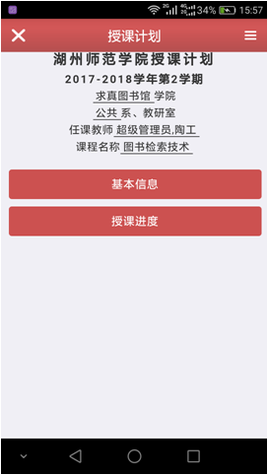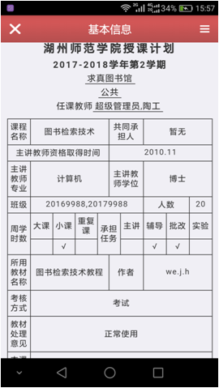
授课进度
基本信息

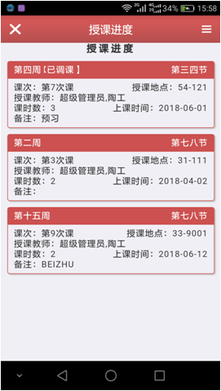

所有课程查询
可用来查询学校本学期开的所有课程。
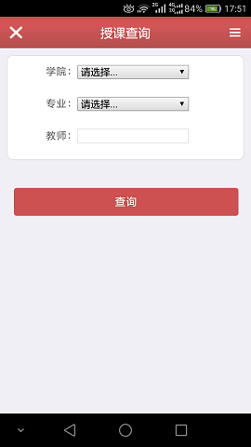

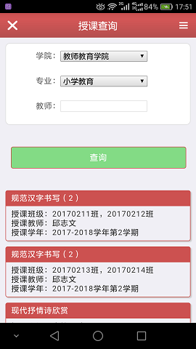

输入条件查询出课程一览以后，点击课程可以显示课程的具体信息，参看2.1的我的课程。

教学信息上传

教学信息上传
学生上完课之后，可在当天将本次上课的情况上传。
参看2.1查到该课程的一览，然后选择该次课，填入相应的信息然后保存，信息将会被保存，然后于当日夜间上传。过了当日之后可以查看填写的信息，但不能修改。

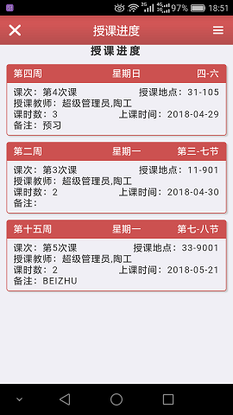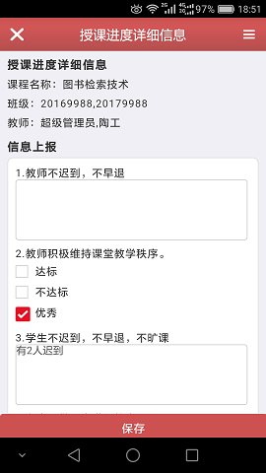

成绩查询

成绩查询
可以查询自己的学习成绩。

